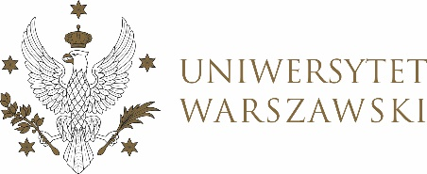

Dziennik Uniwersytetu warszawskiego

RADY DYDAKTYCZNE

Dziennik Uniwersytetu warszawskiego

RADY DYDAKTYCZNE DLA KIERUNKÓW STUDIÓW

UCHWAŁA NR 13/2022

RADY DYDAKTYCZNEJ DLA KIERUNKÓW STUDIÓW BEZPIECZEŃSTWO WEWNĘTRZNE, EUROPEISTYKA – INTEGRACJA EUROPEJSKA, ORGANIZOWANIE RYNKU PRACY, POLITOLOGIA, POLITYKA SPOŁECZNA, STOSUNKI MIĘDZYNARODOWE, STUDIA EUROAZJATYCKIE
z dnia 11 lutego 2022 r.

w sprawie limitów przyjęć na kierunki studiów: bezpieczeństwo wewnętrzne, europeistyka - integracja europejska, organizowanie rynku pracy, politologia, polityka społeczna, stosunki międzynarodowe, studia euroazjatyckie na rok akademicki 2022/2023

Na podstawie § 68 ust. 2 Statutu Uniwersytetu Warszawskiego
(Monitor UW z 2019 r. poz. 190) rada dydaktyczna postanawia, co następuje:

§ 1
Rada Dydaktyczna pozytywnie opiniuje limity przyjęć na kierunki studiów
w rekrutacji na rok akademicki 2022/2023 zgodnie z załącznikiem do uchwały.
§ 2
Uchwała wchodzi w życie z dniem podjęcia.
Przewodniczący rady dydaktycznej: M. Raś

